Открытый урок в 8 классе на тему
«Получение, свойства и применение водорода».
Учитель химии Вырва Е.В,
Тип урока: Урок изучения нового материала
Ход урока
1. Организационный момент, 3 минуты
Проверка готовности класса к уроку. Приветствие учителя. Психологический настрой на урок
2. Этап актуализации знаний, 5-7 минут
Какой химический элемент мы начали с вами изучать на прошлом уроке?
А какой еще элемент мы с вами уже изучили? Молодцы! У вас на партах лежат карточки для проверки ваших знаний. Вы должны напротив каждого утверждения указать к какому газу или газам оно подходит. У вас 3 минутки
Рабочая карточка №1.
Газ | Свойства
Н2 | 1. Легкий газ
О2 | 2. Тяжелый газ
О2 | 3. Газ, поддерживающий горение
Н2 | 4.Газ при смешивании с кислородом взрывается при обычных  условиях.
Н2, О2 | 5.Собирают вытеснением воздуха.
Н2. | 6. Собирают в опрокинутый вверх дном сосуд
О2, Н2 | 7. Собирают методом вытеснения воды.
О2 | 8. Собирают в сосуд, поставленный на дно.
Взаимопроверка или самопроверка по образцу
Один ученик выполняет интерактивное задание у доски
http://files.school-collection.edu.ru/dlrstore/bed06885-8cff-11db-b606-0800200c9a66/ch09_17_01.swf
3. Этап изучения новых знаний
Итак, перейдем к первому этапу нашей темы сегодня — это получение водорода. 20 минут
В промышленности в больших количествах водород получают из природного газа (в основном это метан) при взаимодействии его с парами воды при 800 °С в присутствии никелевого катализатора:
CH4 + 2H2O = 4H2 +CO2 (t, Ni)
или обрабатывают при высокой температуре парами воды уголь:
2H2O + С = 2H2 + CO2. (t)
Чистый водород получают из воды, разлагая ее электрическим током (подвергая электролизу):
2H2O = 2H2+ O2(электролиз).
А как получать водород в лаборатории мы с вами сегодня узнаем сами!
Лабораторный опыт №5
Получение водорода в лаборатории и изучение его свойств.
Цель работы: получить водород взаимодействием уксусной кислоты с магнием; изучить некоторые свойства газа водорода.
Оборудование и реактивы: лабораторный штатив, пробирки, пластики магния, раствор уксусной кислоты
Ход работы:
1. Поместите в пробирку с уксусной кислотой пластинку с магнием. Закройте пробирку пробкой с газоотводной трубкой. Накройте газоотводную трубку пробиркой (вверх дном) и выждите несколько секунд, пока из пробирки вытеснится воздух.
2. Проверьте водород «на чистоту». Для опыта используется водород, собранный вытеснением воздуха. Не изменяя положения пробирки приемника, поднесите ее вплотную к пламени горелки или спички и резко поверните так, чтобы ее отверстие оказалось в пламени. Если вы услышите легкий звук, напоминающий “п - пах”, с водородом можно работать. Запишите название опыта, ваши наблюдения и соответствующий вывод.
3. Изучение химических свойств водорода.
Рассмотрите пробирку, в которой проверяли водород на чистоту. Что наблюдаете? Откуда взялось данное вещество в пробирке, ведь вы взяли чистую и сухую пробирку.
Запишите название опыта, ваши наблюдения, составьте уравнение реакции, укажите его тип.
Что делали? | Что наблюдали? | Выводы
В пробирку с уксусной кислотой положили пластинку магния |  | 2 CH₃COOH + Mg = (CH₃COO)₂Mg + H₂
Поднесли отверстие пробирки к горящей спички |  | H₂ + O₂ =
Рассмотрели пробирку, в которой был водород после реакции
Вывод:
Таким образом можно получать водород в лаборатории вытеснением из кислот (кроме азотной) металлами
Следующий наш пункт — это химические свойства водорода. 7 минут
При высокой температуре Водород непосредственно реагирует с некоторыми металлами (щелочными, щелочноземельными и другими), образуя белые кристаллические вещества - гидриды металлов по схеме
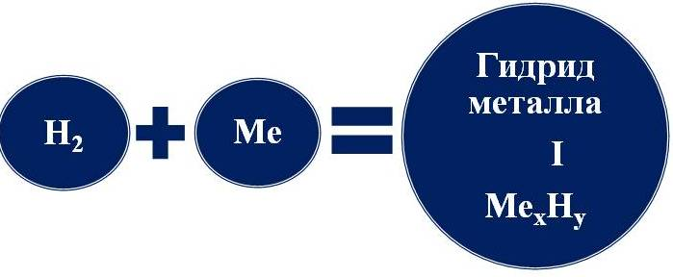
При взаимодействии водорода с неметаллами образуются летучие водородные соединения. В химической формуле летучего водородного соединения, атом водорода может стоять как на первом так и на втором месте, в зависимости от местонахождения в ПСХЭ
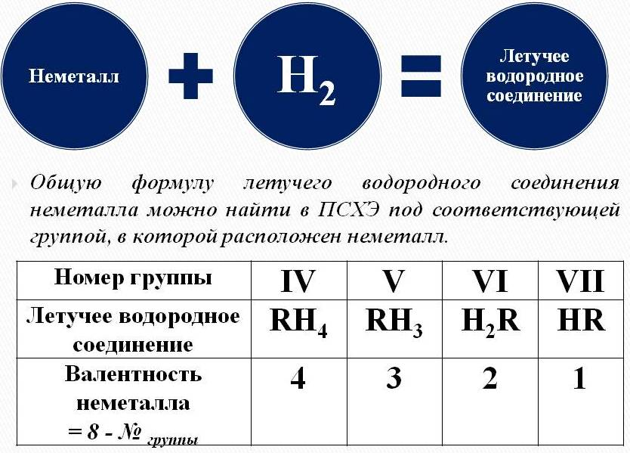
И у нас осталось выяснить зачем же нам нужен водород. Применение водорода видеоролик, 1 минута
4. Этап первичного закрепления новых знаний. 5 минут
Контрольный тест.
Задание. Необходимо выбрать правильные утверждения. На листках напиите свою фамилию, имя и в столбик проставьте цифры с 1 по 12. Если вы согласны с утверждением, ставьте напротив цифры плюс, если нет, то минус. Учитель зачитывает утверждения.
- Водород – самый распространённый элемент во Вселенной.
- Водород – самый распространённый газ на Земле.
- Основным соединением водорода на нашей планете является вода.
- Большое количество атомов водорода входит в состав веществ, образующих живые организмы.
- Валентность водорода равна 2.
- Формула простого вещества водорода равна Н2.
- Газ водород обладает наименьшей среди всех веществ молекулярной массой.
- Газообразный водород хорошо растворим в воде.
- Водород в смеси с кислородом взрывоопасен.
- Чтобы собрать водород, пробирку надо держать отверстием вверх.
- Водород можно собрать методом вытеснения воды.
- Соединения водорода с металлами называются гидридами.
5. Домашнее задание: Составить кластер на тему применение водорода, придумать сказку про образование воды (по желанию)
6. Рефлексия «Одним словом»
Учащиеся выбирают 3 слова, которые наиболее точно передают их состояние на уроке.
